PVD 涂层行业发展现状与竞争格局分析（附报告目录）
1、表面处理之PVD 涂层
PVD(Physical Vapor Deposition，物理气相沉积)指利用物理过程将靶源物质气化，将气化后的原子或分子由靶源沉积到基材表面上的过程。它的作用是在基材表面获得具有高强度、耐磨性、散热性、耐腐性等优异性能的涂层。
PVD 技术主要分为三类，真空蒸发镀膜、真空溅射镀膜和真空离子镀膜。近十多年来，PVD 技术的发展是最快的，它已经成为了当代最先进的表面处理方法之一。
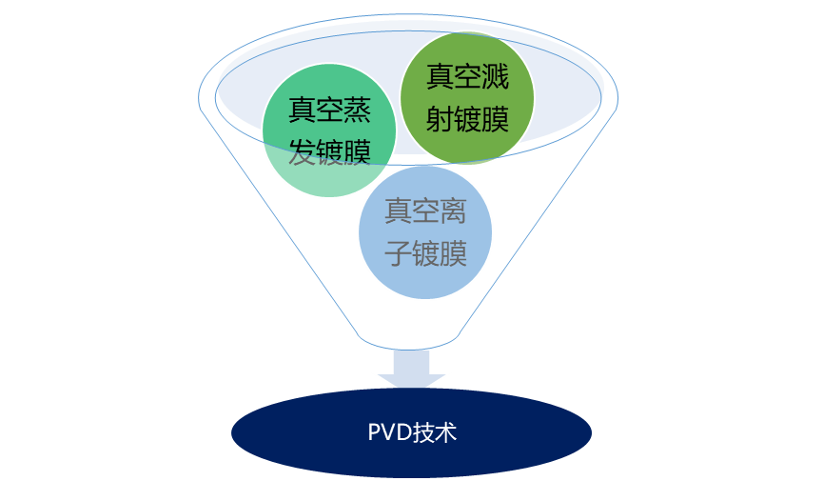
相关报告：北京普华有策信息咨询有限公司《2020-2026年PVD 涂层市场前景分析与投资战略咨询报告》
PVD 涂层技术已经在高端的运动器材、高端卫浴、钟表等尚品生活领域及电子通讯信息行业、生物医学器具、交通运载器零部件等精密器械加工领域得到了广泛而深入的应用；根据应用领域的不同，PVD 涂层主要分为硬质装饰涂层、硬质工模具涂层等。
PVD涂层技术主要应用
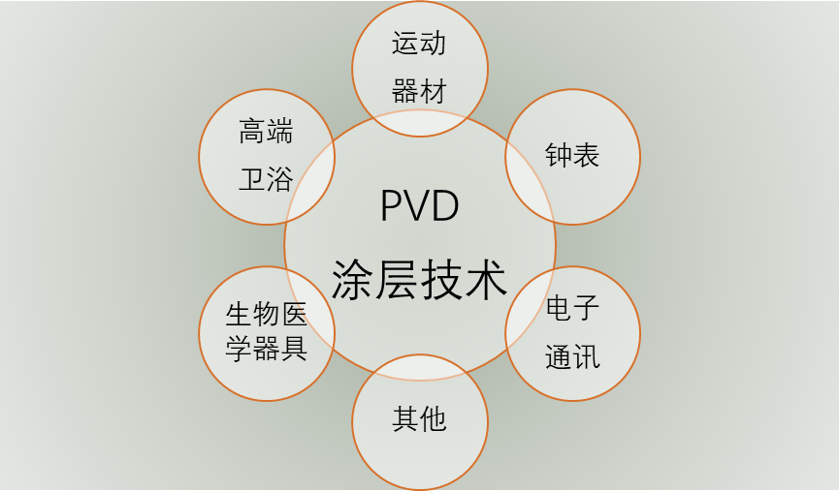
资料来源：普华有策
（1）硬质装饰涂层
珠三角地区硬质装饰涂层加工行业是从 20 世纪 80 年代后期起步，随着阴极电弧沉积和直流磁控溅射技术的成熟和深圳特区经济发展，一些小型涂层加工企业兴起，主要业务为表带表壳和五金件的涂层加工。随着国际上对产品的环保要求逐步提高，原来从事水法电镀的部分企业开始转型，此时 PVD 技术因其环保、无毒等特性得到发展。
20 世纪 90 年代中后期，珠三角地区 PVD 硬质装饰涂层加工行业进入快速发展期，该时期珠三角地区的涂层加工企业区域上较集中在深圳。随着 PVD 技术的发展，硬质装饰涂层的质量不断提高，涂层产品应用范围不断扩大。
进入 21 世纪，PVD 技术又有了新的进展，一些新的 PVD 技术被开发应用，包括过滤电弧、非平衡磁控溅射、中频磁控溅射技术等，硬质装饰涂层的质量和应用范围进一步扩大。近年来珠三角地区从事不锈钢手机壳、高尔夫球具加工的企业对 PVD 硬质装饰涂层产品的需求不断增长，促进了珠三角地区 PVD 硬质装饰涂层产业进一步发展。
（2）硬质工模具涂层
近年来，随着制造业技术水平的发展，以数控机床为基础的现代制造技术正朝着高速、干式切削加工的方向迈进。在数控机床相关技术领域中，切削刀具制造技术的发展有重要意义。刀具涂层技术可提高切削刀具的综合性能，近年来超硬薄膜设计概念的提出，在理论上可改善刀具的高温性能，使涂层刀具应用于高速、干式切削加工成为可能。在数控机床日益普及，现代先进制造技术概念逐渐形成及国家大力推进节能、环保制造模式的影响下，自 2000 年起，国内刀具涂层技术掀起了第二次发展热潮，发展的重点为各类 PVD 技术，国内刀具涂层技术应用市场的普及性及需求量持续增长。近年来国内刀具涂层技术有了多元性发展，国内已有企业可以制备复合薄膜，但尚未产生具有国际竞争力的复合镀膜工业化生产工艺技术及装备。
2、行业发展概况
PVD 涂层加工作为加工服务业，首先运用在手表、眼镜等五金行业，后来运用到高端体育用品、手机壳及刀具等的表面处理。PVD 涂层与传统的电镀相比，既有环保的优势，又能提高产品质量、提升产品档次，对电镀行业有替代作用。随着近年国际经济的复苏和国内经济的持续稳定发展,下游行业对 PVD 涂层加工服务的市场需求有望持续增长，预计 PVD 涂层加工行业的市场规模会进一步扩大。
随着技术的发展，我国 PVD 涂层加工的镀层材料由单一氮化钛，发展到氮化钛与氮化钛铝、碳氮化钛、氮化铬等多种材料并用，然后又进一步发展为多层复合镀层。远离平衡态过程的低温沉积技术日趋成熟，大幅度降低镀层内应力，使镀层的厚度能够达到数十，甚至上百微米，满足了发展高性能特种镀层的需要，如 TiB2 抗空蚀镀层、Ti(C，N)抗冲蚀镀层等，同时复合多层膜将得到更加广泛的应用，并向纳米复合膜发展。技术的成熟也将扩大 PVD 涂层加工的应用领域，扩大 PVD 涂层加工行业的市场规模。
3、竞争格局概况
PVD 涂层加工行业集中度较低，在 PVD 硬质装饰涂层方面，涂层产品同质性较高，因此市场竞争激烈。目前，PVD 涂层加工行业的现有竞争者主要分为两类：一是国内规模较大的企业，这些企业对该技术工艺的掌控能力较好，镀层的各项指标均能达到较好的效果，企业竞争力较强；二是国内中小型企业，这些企业在技术、研发等方面与第一类企业差距较大，竞争力较弱。
PVD 涂层技术是目前国际上最先进一种表面处理技术之一，它已在欧美国家获得广泛应用，使用这种技术，可以在各种材料的工件（基体）上镀制出种
膜层，以达到不同的性能要求和外观效果，同时起到节约能源和获得显著技术经济效益的作用。因此这种技术的应用领域不断展开，目前在装饰领域和工具领域应用较为常见，国家政策的支持和良好的市场前景将会吸引一些传统的电镀行业进入该行业，因此 PVD 涂层加工行业存在一定的潜在进入者威胁。
目录
第一章 PVD涂层行业报告摘要
1.1 PVD涂层行业报告研究范围
1.1.1 PVD涂层行业专业名词解释
1.1.2 PVD涂层行业研究范围界定
1.1.3 PVD涂层行业分析框架简介
1.1.4 PVD涂层行业分析工具介绍
1.1.5 PVD涂层行业研究机构
1.2 PVD涂层行业报告研究摘要
1.2.1 PVD涂层行业发展现状分析
1.2.2 PVD涂层行业市场规模分析
1.2.3 PVD涂层行业发展趋势预测
1.2.4 PVD涂层行业投资前景展望

第二章 PVD涂层行业概述
2.1 PVD涂层行业基本概述
2.1.1 PVD涂层行业基本定义
2.1.2 PVD涂层行业市场特点
2.2 PVD涂层行业商业模式
2.2.1 PVD涂层行业商业模式
2.2.2 PVD涂层行业盈利模式
2.2.3 PVD涂层行业互联网+模式
2.3 PVD涂层行业产业链
2.3.1 PVD涂层行业产业链简介
2.3.2 PVD涂层行业上游供应分布
2.3.3 PVD涂层行业下游需求领域
2.4 PVD涂层行业发展特性
2.4.1 PVD涂层行业季节性
2.4.2 PVD涂层行业区域性
2.4.3 PVD涂层行业周期性

第三章 中国PVD涂层行业发展环境分析
3.1 PVD涂层行业政策环境分析
3.2 PVD涂层行业经济环境分析
3.3 PVD涂层行业社会环境分析
3.4 PVD涂层行业技术环境分析

第四章 国际PVD涂层行业发展经验借鉴
4.1 美国PVD涂层行业发展经验借鉴
4.1.1 美国PVD涂层行业发展历程分析
4.1.2 美国PVD涂层行业运营模式分析
4.1.3 美国PVD涂层行业发展趋势预测
4.1.4 美国PVD涂层行业对我国的启示
4.2 欧洲PVD涂层行业发展经验借鉴
4.2.1 欧洲PVD涂层行业发展历程分析
4.2.2 欧洲PVD涂层行业运营模式分析
4.2.3 欧洲PVD涂层行业发展趋势预测
4.2.4 欧洲PVD涂层行业对我国的启示
4.3 日本PVD涂层行业发展经验借鉴
4.3.1 日本PVD涂层行业发展历程分析
4.3.2 日本PVD涂层行业运营模式分析
4.3.3 日本PVD涂层行业发展趋势预测
4.3.4 日本PVD涂层行业对我国的启示
4.4 韩国PVD涂层行业发展经验借鉴
4.4.1 韩国PVD涂层行业发展历程分析
4.4.2 韩国PVD涂层行业运营模式分析
4.4.3 韩国PVD涂层行业发展趋势预测
4.4.4 韩国PVD涂层行业对我国的启示

第五章 中国PVD所属行业发展现状分析
5.1 中国PVD涂层行业发展概况分析
5.1.1 中国PVD涂层行业发展历程分析
5.1.2 中国PVD涂层行业发展总体概况
5.1.3 中国PVD涂层行业发展特点分析
5.2 中国PVD涂层行业发展现状分析
5.2.1 中国PVD涂层行业市场规模
5.2.2 中国PVD涂层行业发展分析
5.2.3 中国PVD企业发展分析
5.3 2020-2026年中国PVD涂层行业面临的困境及对策

第六章 PVD涂层行业产业链分析
6.1 产业链价值分析
6.2 行业主要上游情况分析
6.2.1 行业价格分析
6.2.3 行业规模情况分析
6.3 行业主要下游分析
6.3.1 行业规模情况分析
6.3.2 行业趋势分析

第七章 中国PVD所属行业运行指标分析
7.1 中国PVD涂层行业市场规模分析及预测
7.1.1 2014-2019年中国PVD涂层行业市场规模分析
7.1.2 2020-2026年中国PVD涂层行业市场规模预测
7.2 中国PVD涂层行业市场供需分析及预测
7.2.1 中国PVD涂层行业市场供给分析
1、2014-2019年中国PVD涂层行业供给规模分析
2、2020-2026年中国PVD涂层行业供给规模预测
7.2.2 中国PVD涂层行业市场需求分析
1、2014-2019年中国PVD涂层行业需求规模分析
2、2020-2026年中国PVD涂层行业需求规模预测
7.3 中国PVD涂层行业企业数量分析
7.3.1 2014-2019年中国PVD涂层行业企业数量情况
7.3.2 2014-2019年中国PVD涂层行业企业竞争结构
7.4 2014-2019年中国PVD涂层行业财务指标总体分析
7.4.1 行业盈利能力分析
7.4.2 行业偿债能力分析
7.4.3 行业营运能力分析
7.4.4 行业发展能力分析

第八章 中国PVD所属行业进出口分析
8.1 中国PVD涂层行业进口分析
8.1.1 进口数量分析
8.1.2 进口金额分析
8.1.3 进口价格分析
8.2 中国PVD涂层行业出口分析
8.2.1 出口数量分析
8.2.2 出口金额分析
8.2.3 出口价格分析
8.3 中国PVD涂层行业进出口预测分析
8.3.1 进口预测分析
8.3.2 出口预测分析

第九章 中国PVD涂层行业竞争格局分析
9.1 PVD涂层行业竞争五力分析
9.1.1 PVD涂层行业上游议价能力
9.1.2 PVD涂层行业下游议价能力
9.1.3 PVD涂层行业新进入者威胁
9.1.4 PVD涂层行业替代产品威胁
9.1.5 PVD涂层行业内部企业竞争
9.2 PVD涂层行业竞争SWOT分析
9.2.1 PVD涂层行业优势分析（S）
9.2.2 PVD涂层行业劣势分析（W）
9.2.3 PVD涂层行业机会分析（O）
9.2.4 PVD涂层行业威胁分析（T）
9.3 PVD涂层行业重点企业竞争策略分析

第十章 PVD涂层行业竞争企业分析
10.1 A
10.1.1 企业发展基本情况
10.1.2 企业经营情况分析
10.1.3 企业发展战略分析
10.2 B
10.2.1 企业发展基本情况
10.2.2 企业经营情况分析
10.2.3 企业发展战略分析
10.3 C
10.3.1 企业发展基本情况
10.3.2 企业经营情况分析
10.3.3 企业发展战略分析
10.4 D
10.4.1 企业发展基本情况
10.4.2 企业经营情况分析
10.4.3 企业发展战略分析
10.5 E
10.5.1 企业发展基本情况
10.5.2 企业经营情况分析
10.5.3 企业发展战略分析

第十一章 2020-2026年中国PVD涂层行业发展前景及趋势预测
11.1 2020-2026年中国PVD市场发展前景
11.1.1 2020-2026年PVD市场发展潜力
11.1.2 2020-2026年PVD市场发展前景展望
11.2 2020-2026年中国PVD市场发展趋势预测
11.2.1 2020-2026年PVD涂层行业发展趋势
11.2.2 2020-2026年PVD涂层行业应用趋势预测
11.3 2020-2026年中国PVD市场影响因素分析
11.3.1 2020-2026年PVD涂层行业发展有利因素
11.3.2 2020-2026年PVD涂层行业发展不利因素
11.3.3 2020-2026年PVD涂层行业进入壁垒分析

第十二章 2020-2026年中国PVD涂层行业投资机会分析
12.1 PVD涂层行业投资现状分析
12.2 PVD涂层行业投资机会分析
12.2.1 PVD涂层行业产业链投资机会
12.2.2 PVD涂层行业重点区域投资机会
12.2.3 PVD涂层行业产业发展的空白点分析

第十三章 2020-2026年中国PVD涂层行业投资风险预警
13.1 PVD涂层行业进入壁垒分析
13.2 PVD涂层行业风险分析
13.2.1 2020-2026年PVD涂层行业市场风险预测
13.2.2 2020-2026年PVD涂层行业政策风险预测
13.2.3 2020-2026年PVD涂层行业经营风险预测
13.2.4 2020-2026年PVD涂层行业技术风险预测
13.2.5 2020-2026年PVD涂层行业竞争风险预测
13.2.6 2020-2026年PVD涂层行业其他风险预测

第十四章 2020-2026年中国PVD涂层行业投资策略建议
14.1 提高PVD企业竞争力的策略
14.2 对我国PVD品牌的战略思考
14.3 PVD涂层行业建议
14.3.1 行业发展策略建议
14.3.2 行业投资方向建议
14.3.3 行业投资方式建议

